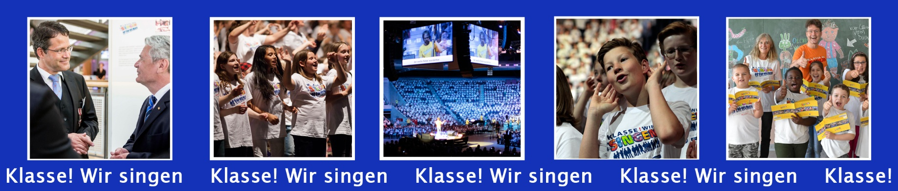
Was ist „Klasse! Wir singen“?

Aus einer Idee von Braunschweiger Lehrkräften und Chorleitenden wurde unter Federführung von Gerd-Peter Münden das Projekt 2007 initiiert. Seitdem haben bundesweit über 830.000 Schulkinder der Klassen 1-7 und deren Lehrkräfte teilgenommen. Über 1,4 Mio. Besucherinnen und Besucher waren begeistert.
Das Konzept:
Teilnehmende Klassen üben im Unterricht die Lieder des Liederkanons im Laufe eines Schuljahres bzw. bis zu ihrem Liederfest unter Rücksichtnahme der Zeitressourcen der Lehrkraft. Internetgestützte Materialien erleichtern die Vermittlung. Motivation sind die großen Abschlusskonzerte (Liederfeste) in der MHP-Arena Ludwigsburg vom 13.-15. März 2026. Dort werden jeweils ca. 500 Schulkinder mit ihren Lehrkräften in einem gemeinsamen Chor, begleitet von einer Band, singen. Eltern, Verwandte und andere Interessierte bilden das Publikum. Alle Lehrkräfte werden vor Beginn im ganzheitlichen Singen fortgebildet, wenn sie das wünschen. Für Kinder mit Migrationshintergrund gibt es Informationsmaterial in Muttersprache zur Einbeziehung der Elternhäuser.
Ziele des Projektes:
- Singen in der Gesellschaft neu verankern
- Inklusion leben
- Kinder aus anderen Ländern und deren Familien integrieren und beim Spracherwerb unterstützen
- Auch fachfremden Lehrkräften Lust aufs Singen in der Klasse machen
Zielgruppe:
Klassen 1-6 (7) aller Schularten, Sprachlernklassen
Kosten und Finanzierung:
Die Familien der Kinder zahlen mit einem Teilnahmebeitrag von 12 Euro ihre eigenen Materialien (T-Shirt, Liederheft, Download der Lieder) sowie die anteiligen Kosten für Halle, Technik und Administration. Die Eintrittskarten der Besucherinnen und Besucher finanzieren die Liederfeste. Der Trägerverein ist gemeinnützig und darf keine Gewinne machen.
Die Aktion in Zahlen:
- 830.000 teilnehmende Schulkinder und Lehrkräfte seit 2007
- 1,4 Mio. Besucherinnen und Besucher
- Mehr als 300 Liederfeste in Nord- und Mitteldeutschland
Ergebnisse der Aktion:
- Spürbare Verbesserung der Klassengemeinschaft nach der Teilnahme
- Überproportionale Teilnahme von Klassen aus sozialen Brennpunkten und Förderschulen
- Teilnehmende sind hochmotiviert und bekommen ein prägendes musikalisches Erlebnis.
- Ganze Schulen singen wieder gemeinsam und haben ein auswendiges Repertoire von 14 Liedern; die Lieder werden auch in den folgenden Jahren (z. B. bei Schulfesten) gesungen.
- Die Musiktracks laufen lange in den Familien und bringen Geschwister und Eltern ebenfalls zum gemeinsamen Singen. Das Liedgut (viele deutschsprachige Lieder) prägt monatelang Familien mit Migrationshintergrund über die Kinder.
- verstärkter Zulauf in Schulchören, Gründung neuer Schulchöre
- Fachfremde Lehrkräfte entdecken das eigene Singen mit den Klassen und singen auch nach der Aktion weiter (30% der Klassen singen anschließend regelmäßig).
